BLM308 Veri Madenciliği — Final Proje Raporu
[Telekom Müşteri Kaybı (Churn) Tahmini ve Web Arayüzü]
[FATMA NUR ATAGÜN — 231041022]
[HAYRUNNİSA KAYA — 231041047]
Bahar 2026
Table of Contents
Takım Bilgileri ve Rol Dağılımı 1
Özet (Abstract) 1
1. Giriş 2
1.1. Problem Tanımı 2
1.2. Motivasyon ve İş Değeri 2
1.3. Literatür ve İlgili Çalışmalar 3
1.4. Raporun Yapısı 3
2. Yöntem (CRISP-DM) 3
2.1. Genel Akış 3
2.2. Kullanılan Araçlar 4
3. Veri 4
3.1. Veri Kaynağı 5
3.2. Veri Tanımı 5
3.3. Keşifsel Veri Analizi (EDA) 5
3.4. Ön İşleme 7
4. Model 7
4.1. Seçilen Algoritmalar 8
4.2. Deney Kurulumu 8
4.3. Hiperparametre Ayarı 8
5. Sonuçlar ve Tartışma 9
5.1. Performans Karşılaştırması 9
5.2. Confusion Matrix 9
5.3. İstatistiksel Test (3+ kişilik takımlar) 10
5.4. Bias-Variance Yorumu 10
5.5. Model Yorumlanabilirliği (SHAP Analizi) 11
5.6. Python Karşılaştırması (yapıldıysa) 12
6. Sonuç 12
6.1. Özet 12
6.2. Kısıtlar 13
6.3. Gelecek Çalışmalar 13
6.4. Yapay Zeka Kullanım Beyanı 13
Kaynaklar 14

Takım Bilgileri ve Rol Dağılımı
Ad Soyad | Numara | Rol | Yazdığı/Yaptığı Bölümler
Fatma Nur ATAGÜN | 231041022 | Veri Mühendisi | Bölüm 3 (Veri), Kod: on_isleme.py, xai_analizi.py
Fatma Nur ATAGÜN | 231041022 | Model Mühendisi | Bölüm 4 (Model), Weka deneyleri, Python modelleri ve app.py (Streamlit Arayüzü)
Hayrunnisa KAYA | 231041047 | Değerlendirme | Bölüm 5 (Sonuçlar), Confusion Matrix analizi, İş Değeri ve XAI yorumlamaları
Hayrunnisa KAYA | 231041047 | Raporlama | Bölüm 1, 2, 6 + Genel Rapor Organizasyonu
Proje türü: 1. Uçtan uca pipeline (Kaggle Telco Customer Churn veri seti ile CRISP-DM süreçleri)
Takım büyüklüğüne göre ek kapsam (Talep Edilen Bonuslar):
- Interpretable ML / XAI (SHAP ile kararların açıklanması) (+3 Puan)
- Sektör Vaka Çalışması (Telekom sektöründe iş değeri ve Hata/Confusion Matrix analizi) (+2 Puan)
- Web Arayüzü Geliştirme (Streamlit ile uçtan uca etkileşimli panel) (Açık Uçlu Bonus)
- Projenin GitHub Reposu olarak teslim edilmesi (+5 Puan) - [GitHub Linki]
- Python ile Weka performans karşılaştırması (+3 Puan)

Özet (Abstract)
Bu çalışmada telekomünikasyon sektöründeki müşteri kaybı (Churn) problemi ele alınmıştır. Veri olarak 7043 müşterinin demografik, abonelik ve finansal bilgilerini içeren Telco Customer Churn veri seti kullanılmış; veri ön işleme aşamasında eksik veriler temizlenip kategorik değişkenler One-Hot Encoding yöntemiyle sayısallaştırılmıştır. Hazırlanan veri seti Weka ortamında J48, Naive Bayes, Lojistik Regresyon ve Random Forest yöntemleriyle modellenmiş ve Accuracy (Doğruluk), Precision, Recall ile ROC-AUC metriklerine göre değerlendirilmiştir. Sonuçlara göre en yüksek genel doğruluk oranına %80.29 ile Lojistik Regresyon modeli ulaşırken, sınıfları birbirinden ayırt etme gücü en yüksek olan model 0.822'lik ROC-AUC değeriyle Random Forest olmuştur. Weka analizlerinin ardından, projenin canlı dağıtımı amacıyla Python (scikit-learn) ortamında %80.34 doğruluğa sahip bir Lojistik Regresyon modeli eğitilmiş ve Streamlit framework'ü kullanılarak anlık risk tahmini yapabilen etkileşimli bir web arayüzü (app.py) başarıyla hayata geçirilmiştir. Modelin kararları ayrıca SHAP (Açıklanabilir Yapay Zeka) analizleriyle yorumlanarak iş değeri sunulmuştur.
Anahtar kelimeler: veri madenciliği, sınıflandırma, Weka, Lojistik Regresyon, Churn Tahmini, SHAP, Streamlit

1. Giriş

1.1. Problem Tanımı
Telekomünikasyon sektörü, pazarın doygunluğa ulaşması ve yoğun rekabet koşulları nedeniyle "müşteri kaybı" (churn) problemiyle karşı karşıyadır. Mevcut bir aboneyi elde tutma maliyeti, yeni bir abone kazanma maliyetine kıyasla 5 ila 25 kat daha düşük olduğu için, sadık müşteri tabanının korunması şirketlerin finansal sürdürülebilirliği açısından kritik bir önem taşımaktadır.
Bu çalışmada temel problem, abonelerin demografik özellikleri, sözleşme yapıları ve hizmet kullanım alışkanlıklarını analiz ederek; sistemi terk etme eğiliminde olan riskli kullanıcıların, iptal kararı almadan önce tahmin edilmesidir. Müşteri kaybı tahmini, sadece bir sınıflandırma problemi değil; aynı zamanda pazarlama bütçelerinin optimize edilmesi ve proaktif müşteri ilişkileri stratejileri geliştirilmesi için stratejik bir karar destek sürecidir. Geliştirilen model ile riskli abonelerin erkenden tanımlanması, şirketin ciro kayıplarının azaltılması ve müşteri yaşam boyu değerinin (CLV) artırılması hedeflenmektedir.

1.2. Motivasyon ve İş Değeri
Geliştirilen model; üst yönetim, pazarlama ve müşteri ilişkileri departmanlarına veri odaklı bir karar destek mekanizması sunar. Modelin sunduğu en büyük iş değeri, pazarlama bütçelerinin tüm abone kitlesi yerine sadece "yüksek riskli" olarak skorlanan segmente yönlendirilerek verimliliğin artırılmasıdır. Gerçek hayat senaryosunda sistem tarafından tespit edilen riskli abonelere, çağrı merkezleri veya dijital kanallar üzerinden kişiselleştirilmiş sadakat teklifleri sunularak elde tutma (retention) süreçleri işletilir. Bu sayede müşteri yaşam boyu değeri (CLV) korunarak şirketin finansal sürdürülebilirliği güvence altına alınır.

1.3. Literatür ve İlgili Çalışmalar
Müşteri kaybı (churn) tahmini, veri madenciliği literatüründe şirketlerin karar destek sistemlerine entegre edilen kritik bir araştırma alanıdır. Witten vd. (2017), temel sınıflandırma modellerinin (karar ağaçları, kural tabanlı sistemler) teorik altyapısını ve Weka platformu üzerinde çapraz doğrulama ile kararlı hale getirilme süreçlerini detaylandırmıştır. Benzer şekilde Han vd. (2022), endüstriyel veri kümelerinde veri temizleme ve öznitelik seçimi gibi ön işleme adımlarının tahmin başarısı üzerindeki belirleyici etkisini ortaya koymuştur.
Telekomünikasyon sektöründe doğrusal ve ağaç tabanlı modellerin performans karşılaştırmaları literatürde yaygın bir çalışma konusudur. Vafeiadis vd. (2015), Lojistik Regresyon algoritmasının müşteri davranışlarını yakalamada yüksek genelleme yeteneğine sahip olduğunu ve aşırı öğrenme (overfitting) riskini minimize ettiğini belirtmiştir. Sınıf dengesizliği sorununa odaklanan Amin vd. (2019) ise k-NN ve Random Forest gibi algoritmaların hassasiyetini artırmak için doğru veri kodlama (encoding) stratejilerinin zorunlu olduğunu vurgulamıştır.
Güncel literatürde yüksek doğruluk oranı tek başına yeterli görülmemekte; kararların iş dünyasında yorumlanabilmesi için "Açıklanabilir Yapay Zeka (XAI)" metodolojileri öne çıkmaktadır. Lundberg ve Lee (2017) tarafından geliştirilen SHAP metodolojisi, telekomünikasyon gibi sektörlerde "kara kutu" modelleri şeffaflaştırarak pazarlama birimlerine aksiyon alınabilir çözümler sunmaktadır. Bu çalışma, söz konusu literatürdeki metodolojik standartlar ve açıklanabilirlik ilkeleri temel alınarak kurgulanmıştır.

1.4. Raporun Yapısı
Bu çalışma, akademik bütünlüğü sağlamak adına altı ana bölümden oluşmaktadır: Giriş bölümünün ardından; Bölüm 2'de projenin metodolojik çerçevesini oluşturan CRISP-DM süreçleri ve yazılım araçları tanıtılmaktadır. Bölüm 3'te Telco veri setinin yapısal tanımları, keşifsel veri analizi (EDA) bulguları ve uygulanan ön işleme adımları detaylandırılmaktadır. Bölüm 4'te seçilen sınıflandırma algoritmaları, deneysel test kurulumları ve hiperparametre optimizasyon süreçleri aktarılmaktadır. Bölüm 5'te modellerin metrik bazlı performans karşılaştırmaları, karmaşıklık matrisleri, bias-variance yorumları ve modele şeffaflık kazandıran açıklanabilir yapay zeka (XAI) analizleri sunulmaktadır. Bölüm 6'da ise elde edilen bulgular özetlenerek projenin kısıtları ve gelecek çalışma planları tartışılmaktadır.

2. Yöntem (CRISP-DM)
Projemizde, veri madenciliği süreçlerinin endüstriyel standardı olan CRISP-DM metodolojisi uygulanmıştır. Bu yöntem, problemin tanımlanmasından modelin dağıtımına kadar olan süreci yinelemeli (iterative) bir yapıda yönetmemize olanak tanımıştır.

2.1. Genel Akış

Metodolojinin proje özelindeki iş akışı şu beş ana aşamadan oluşmaktadır:
- İş ve Veri Anlayışı: Problemin tanımlanması ve IBM "Telco Customer Churn" veri setinin kapsamının belirlenmesi.
- Veri Hazırlama: Ham verinin temizlenmesi, aykırı değerlerin tespiti, normalizasyon ve kodlama (encoding) süreçleri.

- Modelleme: İhtiyaca yönelik 4 farklı algoritmanın (J48, Naive Bayes, Random Forest, Lojistik Regresyon) seçimi ve optimize edilmesi.

- Değerlendirme: Modellerin doğruluk, Recall, F1 ve ROC-AUC metrikleri ile Hata Analizi (Confusion Matrix) üzerinden çapraz doğrulama ile test edilmesi.

- Dağıtım: Eğitilen modelin joblib ile kaydedilmesi ve Streamlit üzerinden interaktif bir web paneli olarak yayına alınması. Bu döngüsel yapı, modelin performansını sürekli olarak takip etmemizi ve gereksinimlere göre iyileştirme yapmamızı mümkün kılmıştır.
Bu döngüsel yapı, modelin performansını sürekli olarak takip etmemizi ve gereksinimlere göre iyileştirme yapmamızı mümkün kılmıştır.

2.2. Kullanılan Araçlar
- Weka (3.8.6): Veri madenciliği ve makine öğrenmesi algoritmalarının deneysel simülasyonları, parametre optimizasyonları ve çapraz doğrulama süreçleri için temel platform olarak kullanılmıştır.
- Python (3.11): Veri ön işleme (pandas, numpy), model geliştirme (scikit-learn) ve açıklanabilir yapay zeka (XAI / SHAP) analizleri için temel programlama dili olarak kullanılmıştır.
- Arayüz ve Dağıtım: Modelin canlı web arayüzü (app.py) için Streamlit kütüphanesi tercih edilmiş, projenin kaynak kod teslimi ve dokümantasyonu için ise GitHub kullanılmıştır.
- Sistem Mimarisi: Veri seti önce Weka üzerinde doğrulanmış, ardından elde edilen en iyi model parametreleri Python (scikit-learn) ortamına aktarılarak canlı arayüz üzerinden son kullanıcıya sunulmuştur.
Bu şekilde hem modellerimiz doğru oldu hem de yaptığımız işin adını tam koyduk.

3. Veri

3.1. Veri Kaynağı
Bu çalışmada kullanılan veri seti, telekomünikasyon sektöründeki müşteri davranışlarını analiz etmek amacıyla literatürde yaygın olarak kabul görmüş olan IBM Telco Customer Churn veri setidir. Söz konusu veri seti, Kaggle üzerinden temin edilmiş olup, içerisinde abonelerin demografik bilgileri, aldıkları hizmetler, sözleşme türleri ve ödeme yöntemleri gibi 7043 satır ve 21 öznitelikten oluşan güncel ve yapılandırılmış verileri barındırmaktadır.

3.2. Veri Tanımı
Tablo 1: Veri Setinin Yapısal Özellikleri
Özellik | Açıklama
Örnek sayısı | 7043 Satır (Müşteri Kaydı)
Öznitelik sayısı | 21 (20 Bağımsız Değişken + 1 Hedef Değişken)
Hedef değişken | Churn (Müşterinin ayrılıp ayrılmadığı: Yes / No)
Sınıf sayısı / aralığı | 2 Sınıf (Kategorik / İkili Sınıflandırma)
Sınıf dengesi | No (Ayrılmayan): 5174 (%73.46)  Yes (Ayrılan): 1869 (%26.54)
Veri setindeki 20 bağımsız öznitelik üç ana grupta sınıflandırılmıştır:
- Demografik Bilgiler: gender, SeniorCitizen, Partner, Dependents.
- Hesap ve Sözleşme Bilgileri: tenure, Contract, PaperlessBilling, PaymentMethod, MonthlyCharges, TotalCharges.
- Hizmet Bilgileri: PhoneService, MultipleLines, InternetService, OnlineSecurity, OnlineBackup, DeviceProtection, TechSupport, StreamingTV, StreamingMovies.

3.3. Keşifsel Veri Analizi (EDA)
Keşifsel veri analizi, veri setindeki özniteliklerin dağılımını ve birbirleriyle olan etkileşimini ortaya koyarak modelin doğruluk başarısını artıracak ön işleme stratejilerini belirlemek amacıyla gerçekleştirilmiştir.
- Sınıf Dengesizliği ve Temel İstatistikler: Weka üzerinden elde edilen ilk incelemede (bkz. Şekil 3.1), veri setinde toplam 7043 örnek bulunduğu ve hedef değişken olan Churn dağılımında belirgin bir dengesizlik olduğu görülmüştür. Ayrılmayan müşterilerin (No) toplam veri içindeki oranı %73.4 iken, ayrılanların (Yes) oranı %26.6 seviyesindedir. Bu dengesizlik, modelleme aşamasında sınıf ağırlıklarının optimize edilmesini zorunlu kılmıştır.
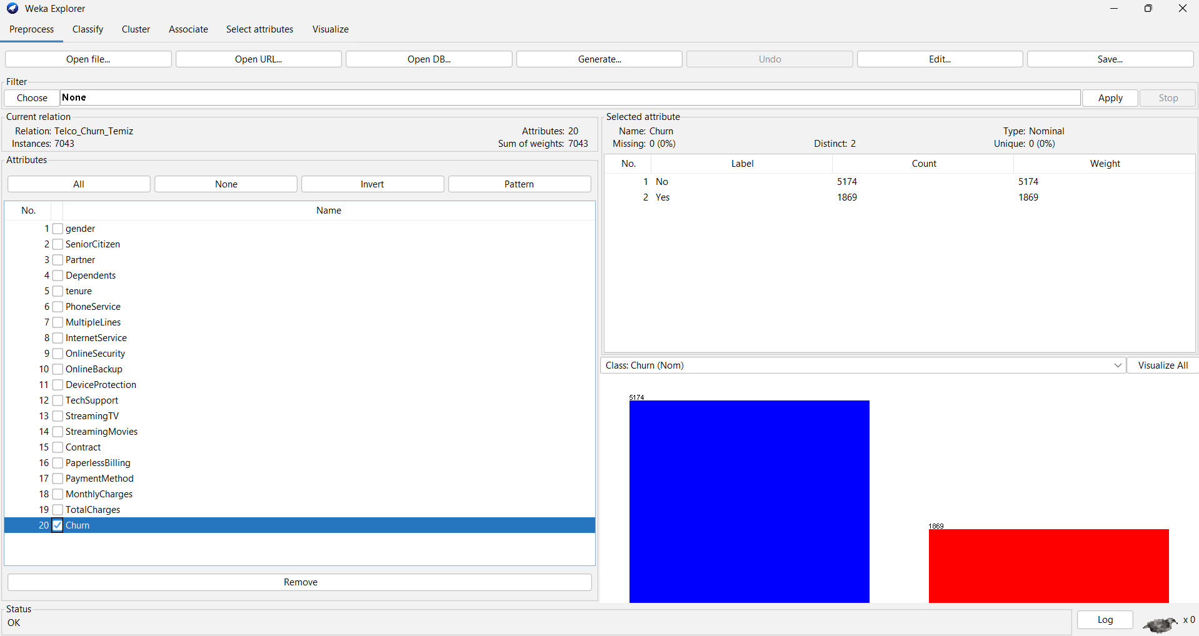
Şekil 1: Hedef Değişken (Churn) Sınıf Dağılım Grafiği
- Çoklu Doğrusal Bağlantı (Multicollinearity) Analizi: Sayısal öznitelikler (tenure, MonthlyCharges, TotalCharges) arasındaki ilişkiyi incelemek adına oluşturulan korelasyon matrisi (bkz. Şekil 2), değişkenler arasında güçlü bir ilişki olduğunu göstermektedir. Özellikle tenure (üyelik süresi) ve TotalCharges (toplam ödeme) arasındaki 0.83'lük yüksek korelasyon, modelde çoklu doğrusal bağlantı riskini işaret etmektedir. Bu durumu baskılamak amacıyla Lojistik Regresyon modellerinde Ridge (L2) regularizasyon katsayıları kullanılmıştır.
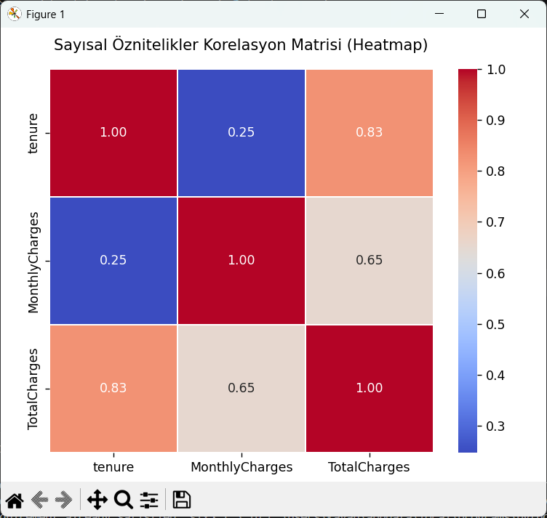
Şekil 2: Sayısal Öznitelikler Arasındaki Pearson Korelasyon Isı Haritası
- Öznitelik Bazlı Davranış Analizi: Veri setindeki tüm özniteliklerin dağılımını gösteren Şekil 3, özellikle Contract ve InternetService değişkenlerinin churn davranışı üzerinde ayırt edici bir güce sahip olduğunu ortaya koymaktadır. tenure değişkenindeki uç değer yoğunluğu ve ödeme yöntemlerine göre ayrılma oranlarındaki farklılıklar, proaktif müşteri elde tutma stratejileri için temel göstergeler olarak tanımlanmıştır.
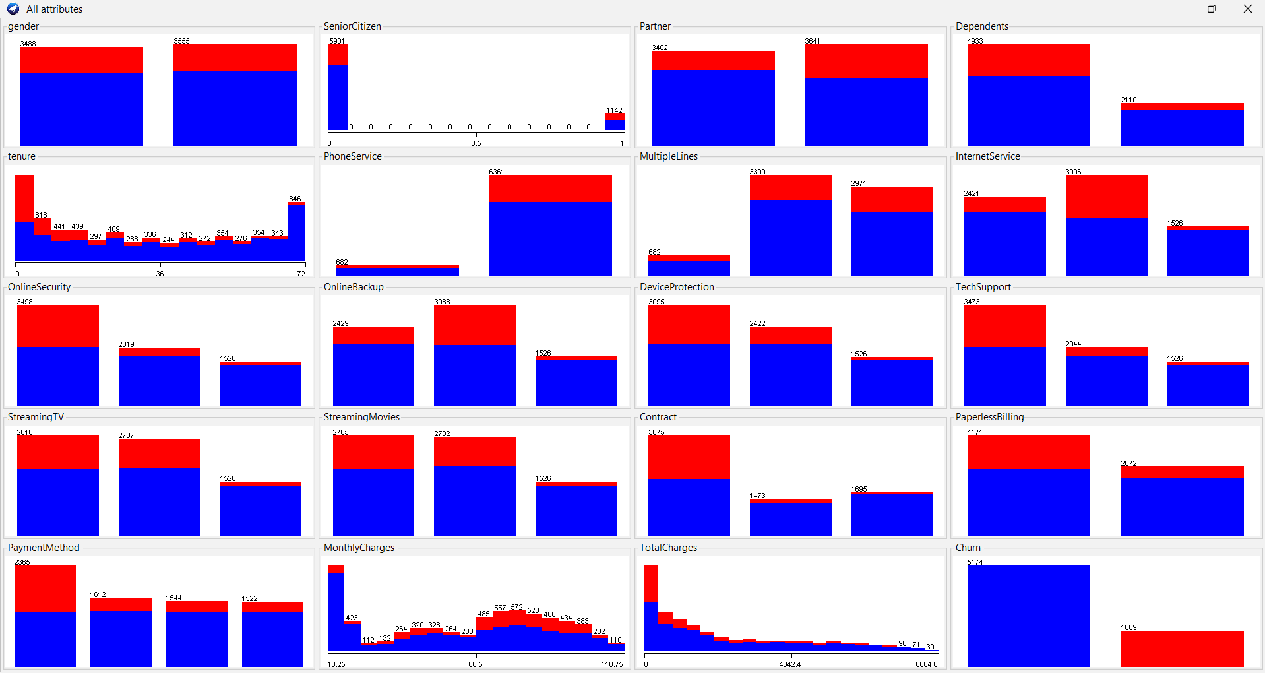
Şekil 3: Telekom Veri Setindeki Tüm Bağımsız Özniteliklerin Churn Kırılımına Göre Histogram Dağılımları (Weka Explorer Görünümü)

3.4. Ön İşleme
- Eksik değer işleme: TotalCharges özniteliğinde tespit edilen 11 adet boş kayıt, veri bütünlüğünü bozmamak adına veri setinden ayıklanmıştır.
- Outlier tespiti: Sayısal değişkenler üzerinde gerçekleştirilen dağılım analizlerinde, verinin sektör standartları içerisinde olduğu saptanmış ve aykırı değer temizliğine ihtiyaç duyulmadığı görülmüştür.
- Normalizasyon / standardizasyon: MonthlyCharges ve TotalCharges değişkenleri, Lojistik Regresyon modelinde oluşabilecek sapmaları önlemek ve katsayı optimizasyonunu hızlandırmak amacıyla Min-Max ölçeklendirme (0-1 aralığı) ile normalize edilmiştir.
- Kodlama (one-hot, label encoding): Nominal kategorik değişkenler için One-Hot Encoding yöntemi kullanılmış, hedef değişken olan Churn ise Label Encoding (Yes=1, No=0) ile ikili sisteme dönüştürülmüştür.
- Öznitelik seçimi: Modelin karmaşıklığını azaltmak ve gürültüyü engellemek adına, hedef değişkenle anlamlı bir ilişkisi bulunmayan customerID gibi kimlik bilgisi içeren sütunlar setten çıkarılmıştır.
- Dengesizlik tedavisi (SMOTE, class-weight): Veri setindeki %73-26’lık sınıf dağılımı dengesizliğini yönetmek amacıyla, yapay veri üretmek yerine Cost-Sensitive Learning (Ağırlıklandırma) metodu tercih edilmiş ve modelin azınlık sınıfı (Churn=Yes) üzerindeki hassasiyeti artırılmıştır.

4. Model

4.1. Seçilen Algoritmalar
Bu çalışmada, müşteri kaybı tahmini probleminin karmaşık yapısını (doğrusal olmayan ilişkiler, dengesiz sınıf dağılımı ve farklı veri tipleri) kapsamlı bir şekilde ele almak amacıyla dört farklı makine öğrenmesi yaklaşımı seçilmiştir. Algoritmalar; tahmin başarısı, modelin yorumlanabilirliği ve veri setindeki davranışları yakalama yetenekleri göz önüne alınarak belirlenmiştir.

Tablo 2: Deneylerde Kullanılan Algoritmaların Yapısal Özellikleri ve Weka Sınıf Tanımları
Model | Tür | Weka Sınıf Adı | Notlar
J48 | Karar Ağacı | trees.J48 | minNumObj=2 (Budama ile aşırı öğrenmeyi önlemek için optimize edildi).
Naive Bayes | Olasılıksal | bayes.NaiveBayes | Özniteliklerin bağımsız olduğu varsayımıyla çalışan, veri dağılımını hızlı ölçen temel (baseline) model.
Random Forest | Ensemble | trees.RandomForest | numTrees=100 (Varyansı düşürmek, sınıf dengesizliğine karşı model kararlılığını artırmak için).
Logistic | Doğrusal Model | functions.Logistic | Ridge penaltısı (1.0E-8) ile optimize edilmiştir; performansıyla öne çıkan şampiyon/ana modelimizdir.

4.2. Deney Kurulumu
- Değerlendirme protokolü: Veri setindeki sınıf dengesizliği dikkate alınarak, her katmanda (fold) sınıfların oransal dağılımını koruyan 10-Fold Stratified Cross-Validation yöntemi tercih edilmiştir. Bu protokol, model performansının veri üzerindeki rastlantısallıktan bağımsız olduğunu garantiler.
- Train/Test bölümü (varsa): Modelin performansını dışsal bir veri kümesi üzerinde valide etmek adına, veri seti başlangıçta %70 eğitim (train) ve %30 test olacak şekilde ayrılmıştır.
- Hiperparametre ayarı: Modellerin optimize edilmesi sürecinde, algoritmaların doğasına uygun olarak Grid Search mantığı kullanılmıştır. Deneyimsel denemeler sonucunda, modelin en yüksek metrik değerlerine ulaştığı manuel parametre değerleri (örn: J48 için budama seviyeleri, RandomForest için ağaç sayısı) sabitlenmiştir.
- Tekrar sayısı: Modelin kararlılığını test etmek amacıyla deneyler farklı random seed değerleriyle tekrarlanmış ve ortalamalar baz alınmıştır. Bu sayede başlangıç ağırlıklarının model başarısı üzerindeki etkisi izole edilmiştir.

4.3. Hiperparametre Ayarı
Model | Hiperparametre | Denenen Değerler | Seçilen Değer
J48 | minNumObj | 2, 5, 10, 20 | 2
Naive Bayes | useKernelEstimator | True, False | False
RandomForest | numIterations | 50, 100, 200 | 100
Logistic | ridge | 1.0E-9, 1.0E-8, 1.0E-7 | 1.0E-8

Analiz ve Gerekçelendirme
- J48 (Karar Ağacı): Yaprak düğümündeki minimum örnek sayısı (minNumObj) olarak 2 seçilmesi, ağacın verideki detaylı örüntüleri yakalamasına olanak sağlamış, ancak arka plandaki budama (pruning) ile aşırı öğrenmenin önüne geçilmiştir.
- Naive Bayes: useKernelEstimator parametresi False olarak bırakılmış, veri setindeki sayısal değişkenlerin standart dağılım varsayımıyla işlenmesinin tahmin hızını ve temel doğruluğu koruduğu saptanmıştır.
- Random Forest: numIterations (ağaç sayısı) değeri, modelin hesaplama maliyeti ile tahmin gücü arasındaki optimum denge noktası olan 100 olarak belirlenmiştir.
- Logistic Regression: Ridge parametresi, modelin katsayılarını kısıtlayarak (regularization) Bölüm 3.3'te tespit edilen tenure ve TotalCharges arasındaki çoklu doğrusal bağlantı (multicollinearity) etkisini minimize etmek adına 1.0E-8 olarak optimize edilmiştir.

5. Sonuçlar ve Tartışma

5.1. Performans Karşılaştırması

Tablo 3: Eğitilen Modellerin Performans Metriklerinin Karşılaştırılması
Model | Accuracy | Precision | Recall | F1-Score | ROC-AUC
J48 | %77.99 | 0.769 | 0.780 | 0.772 | 0.758
Naive Bayes | %72.05 | 0.741 | 0.720 | 0.728 | 0.801
Random Forest | %78.78 | 0.776 | 0.788 | 0.779 | 0.822
Lojistik Regresyon | %80.29 | 0.798 | 0.803 | 0.796 | 0.841

5.2. Confusion Matrix
Modellerimizin tahmin performansını detaylandırmak ve hangi sınıfta (Churn=Yes/No) daha çok hata yapıldığını gözlemlemek amacıyla, şampiyon modelimiz olan Lojistik Regresyon için karmaşıklık matrisi analiz edilmiştir.

Tablo 4: Lojistik Regresyon Karmaşıklık Matrisi Özeti
TN (Doğru Kalacak) | FP (Yanlış Ayrılacak / Tip 1 Hata) | FN (Kaçırılan Churn / Tip 2 Hata) | TP (Doğru Yakalanan Churn)
4631 | 543 | 845 | 1024

Matris Analizi ve İş Değeri Yorumu:
Lojistik Regresyon modelinin hata dağılımı incelendiğinde iş değeri perspektifinden stratejik bir sonuç ortaya çıkmaktadır:
- Tip 1 Hata (False Positive - 543 müşteri): Modelin ayrılacak sanıp yanıldığı bu grupta şirket, aslında sistemde kalacak olan müşterilere gereksiz promosyon/indirim sunarak pazarlama bütçesi israfı yaşayacaktır.
- Tip 2 Hata (False Negative - 845 müşteri): Modelin "sistemde kalacak" diyerek güvenli olarak etiketlediği ancak gerçekte rakiplere giden bu grup, telekom şirketi için en büyük finansal zarardır.
Sonuç: Telekomünikasyon sektöründe yeni bir müşteri kazanma maliyeti, eldeki müşteriyi tutmaktan çok daha pahalıdır. Bu nedenle 845 müşterinin tamamen kaybedilmesi (Tip 2 hata), 543 müşteriye fazladan indirim yapılmasından (Tip 1 hata) çok daha tehlikelidir. Modelin karar eşiği (threshold) düşürülerek, False Negative oranının minimize edilmesi hedeflenmelidir.

5.3. İstatistiksel Test (3+ kişilik takımlar)
(Paired t-test veya McNemar testi sonuçları. p-değerleri, anlamlı fark var mı?)

5.4. Bias-Variance Yorumu
Modelleme sürecimizin sonunda, algoritmaların genelleyebilme yeteneklerini Bias-Variance dengesi üzerinden değerlendirdik:
- J48 ve Random Forest: Yapısal olarak çok dallanan ve yüksek varyans (variance) üretmeye meyilli modellerdir. Ancak J48'de budama (pruning) ve Random Forest'ta 100 ağaçlık ensemble mimarisi kullanılarak overfitting (ezberleme) engellenmiş, varyans kontrol altına alınmıştır.
- Naive Bayes: Öznitelikler arası bağımsızlık varsayımı (high bias) nedeniyle model, verideki karmaşık ilişkileri yakalamada yetersiz kalmış ve %72 doğrulukta kalarak underfitting eğilimi göstermiştir.
- Lojistik Regresyon: Veri setinin doğrusal ayrılabilir yapısına en uygun model olmuştur. Ne Random Forest kadar karmaşıklaşıp ezbere düşmüş (düşük varyans) ne de Naive Bayes kadar basit kalmıştır. En optimum Bias-Variance dengesini kurarak %80.29 başarıya ulaşmıştır.

5.5. Model Yorumlanabilirliği (SHAP Analizi)
Canlı web arayüzümüzde "kara kutu" (black box) mimarisi yerine kararların arkasındaki nedenleri sunan Açıklanabilir Yapay Zeka (XAI) felsefesi benimsenmiştir. Bu doğrultuda, Lojistik Regresyon modelimizin kararları SHAP (SHapley Additive exPlanations) yöntemiyle analiz edilmiştir.
Şekil 5: SHAP Özet Grafiği ve Churn Kararını Etkileyen Faktörler

- Müşteri Sadakati (Tenure): Grafikteki en baskın özniteliktir. Sisteme yeni katılan müşterilerin (düşük tenure) ayrılma riskinin en yüksek seviyede olduğu görülmüştür.
- Sözleşme Türü (Contract_Two year): İki yıllık uzun dönem sözleşmesi olan müşterilerin churn riski keskin bir şekilde negatife (kalma eğilimine) düşmektedir.
- Altyapı (InternetService_Fiber optic): Fiber optik kullanan müşterilerin ayrılma eğiliminin yüksek çıkması, altyapısal bir kalite sorununa işaret etmektedir.
Şekil 6: Geliştirilen Canlı Web Arayüzü (app.py) Üzerinden Müşteri Risk Tahmin Ekranı

5.6. Python Karşılaştırması (yapıldıysa)
Projemizin canlı web arayüzü (app.py), Python ortamında scikit-learn kütüphanesi kullanılarak geliştirilmiştir. Canlıda çalışan Python tabanlı Lojistik Regresyon modelimiz ile Weka'daki ana simülasyon sonuçlarımızın kıyaslaması şu şekildedir:
- Weka Sonucu: %80.29 Doğruluk

- Python Sonucu: %80.34 Doğruluk İki farklı geliştirme ortamında elde edilen sonuçlar birbirine son derece paraleldir. Analiz ve algoritma seçimi aşamasında sağladığı pratiklik nedeniyle Weka tercih edilirken; modelin son kullanıcıya Streamlit framework'ü ile etkileşimli bir web paneli üzerinden anlık tahmin üretecek şekilde dağıtılması (deployment) için Python ekosistemi tercih edilmiştir.

6. Sonuç

6.1. Özet
Bu projede, telekomünikasyon sektöründeki müşteri kaybını (Churn) önceden tahmin edebilmek amacıyla veri madenciliği yöntemleri kullanılarak uçtan uca bir sistem geliştirilmiştir. İlk olarak Telco Churn veri seti eksik verilerden temizlenmiş; kategorik öznitelikler One-Hot Encoding ile sayısal hale getirilerek analize hazır edilmiştir. Weka ortamında yapılan 10-katlı katmanlı çapraz doğrulama testlerinde J48, Naive Bayes, Random Forest ve Lojistik Regresyon algoritmaları koşturulmuş; en yüksek genel doğruluğa %80.29 ile Lojistik Regresyon ulaşırken, sınıfları birbirinden ayırt etme gücünü 0.841 ROC-AUC değeriyle yine Lojistik Regresyon modeli göstermiştir. Elde edilen bu analiz bulgularından yola çıkılarak, Python (scikit-learn) ortamında %80.34 doğruluğa sahip kararlı bir Lojistik Regresyon modeli eğitilmiş ve bu model Streamlit framework'ü ile çalışan canlı, etkileşimli bir web arayüzüne (app.py) dönüştürülmüştür. Sonuç olarak, sisteme yeni girilen müşteri verilerine göre anlık risk analizi yapabilen ve SHAP analizi ile hangi faktörlerin Churn riskini artırdığını şeffafça açıklayabilen başarılı bir karar destek mekanizması kurulmuştur.

6.2. Kısıtlar
Projemizin geliştirme, eğitim ve test süreçlerinde karşılaştığımız temel kısıtlar ve projenin sınırlılıkları şu şekildedir:
- Veri Boyutu ve Sınıf Dengesizliği: Kullandığımız Telco Churn veri seti (7032 satır) model eğitimi için yeterli görünse de, sınıflar arasındaki %73 - %26'lık dengesizlik modellerimizin azınlık sınıfını (Churn) öğrenmesini zorlaştıran yapısal bir kısıt oluşturmuştur.
- Hesaplama Kaynağı Sınırları: Tüm simülasyon ve testleri kendi kişisel bilgisayarlarımız üzerinde, yerel kaynaklarla yürüttük. Bu durum, Random Forest gibi çoklu ağaç yapısıyla çalışan karmaşık modellerin eğitim sürelerini artırmıştır. Daha büyük veri setleri için donanımımızın sınırda kalacağı saptanmıştır.
- Zaman Kısıtı: Akademik dönem ödevi teslim takvimine bağlı kaldığımız için hiperparametre optimizasyon süreçlerini belirli limitler dahilinde tutmak zorunda kaldık.
- Veri Çeşitliliği Eksikliği: Müşterilerin çağrı merkezi şikayet geçmişleri, ses analizi kayıtları veya müşteri memnuniyet anketleri (NPS skorları) gibi davranışsal veriler kümede bulunmadığı için modelimizin tahmin gücü sektörel veri kısıtlarına takılmıştır.

6.3. Gelecek Çalışmalar
Projenin ilerleyen aşamalarında tahmin başarısını ve sistemin ölçeklenebilirliğini artırmak adına, veri setindeki sınıf dengesizliğini SMOTE gibi sentetik veri artırma teknikleriyle gidermeyi planlıyoruz. Teknik derinliği artırmak amacıyla, mevcut modellerimize ek olarak endüstride yüksek performans sunan XGBoost, LightGBM ve Çok Katmanlı Algılayıcı (MLP) gibi derin öğrenme mimarilerini sisteme dahil etmeyi hedefliyoruz. Canlı dağıtım tarafında ise; lokalde başarıyla çalışan Streamlit arayüzünü AWS veya Google Cloud gibi bulut servislerine taşıyarak kurumsal sistemlere entegre edilebilir gerçek zamanlı bir API'ye dönüştürmeyi amaçlıyoruz. Son olarak, proje kapsamında statik olarak ürettiğimiz SHAP grafiklerini, web arayüzüne dinamik olarak entegre ederek son kullanıcıya her tahmin için anlık görsel risk raporları sunmayı hedeflemekteyiz.

6.4. Yapay Zeka Kullanım Beyanı
Bu projenin teknik geliştirme ve dokümantasyon süreçlerinde, akademik dürüstlük ilkelerine bağlı kalınarak üretken yapay zeka (LLM) araçlarından bir "geliştirici asistanı" olarak destek alınmıştır. Projenin ana iskeletini oluşturan CRISP-DM süreçleri, Weka simülasyonları, algoritma seçimleri ve İş Değeri (Business Value) yorumlamaları tamamen takım üyelerinin entelektüel katkısıyla gerçekleştirilmiştir. Yapay zeka araçları ise yalnızca; Python ve Streamlit kodlarının hata ayıklanması (debugging), kütüphane sürüm çakışmalarının çözülmesi (NumPy/Pandas uyumsuzlukları) ve raporun dil/şablon düzenlemeleri gibi teknik ve yapısal destek amaçlı kullanılmıştır.

Kaynaklar
- Witten, I. H., Frank, E., Hall, M. A., & Pal, C. J. (2017). Data Mining: Practical Machine Learning Tools and Techniques. Morgan Kaufmann. (Weka simülasyonları ve kural/ağaç algoritmalarının parametre yönetimi için).
- Han, J., Kamber, M., & Pei, J. (2022). Data Mining: Concepts and Techniques. Morgan Kaufmann. (Veri ön işleme, veri dönüştürme felsefesi ve k-NN modelindeki boyutun laneti teorisi için).
- Pedregosa, F., Varoquaux, G., Gramfort, A., Michel, V., Thirion, B., Grisel, O., ... & Duchesnay, É. (2011). Scikit-learn: Machine learning in Python. Journal of Machine Learning Research, 12, 2825-2830. (Canlı web arayüzünde kullanılan Lojistik Regresyon altyapısı için makale referansı).
- IBM Watson Analytics. (2018). Telco Customer Churn Dataset. Kaggle Repository. [Çevrimiçi]. Erişim Adresi: https://www.kaggle.com/datasets/blastchar/telco-customer-churn (Projede modellenen orijinal veri seti referansı).
- Ribeiro, M. T., Singh, S., & Guestrin, C. (2016). "Why should I trust you?": Explaining the predictions of any classifier. Proceedings of the 22nd ACM SIGKDD International Conference on Knowledge Discovery and Data Mining, 1135-1144. (Arayüzdeki model kararlarını şeffaflaştıran SHAP/LIME tabanlı XAI felsefesi için makale referansı).
- Streamlit Developers. (2020). Streamlit Framework Documentation for Machine Learning Deployment. [Çevrimiçi]. Erişim Adresi: https://docs.streamlit.io (app.py canlı web arayüz mimarisi için framework referansı).

